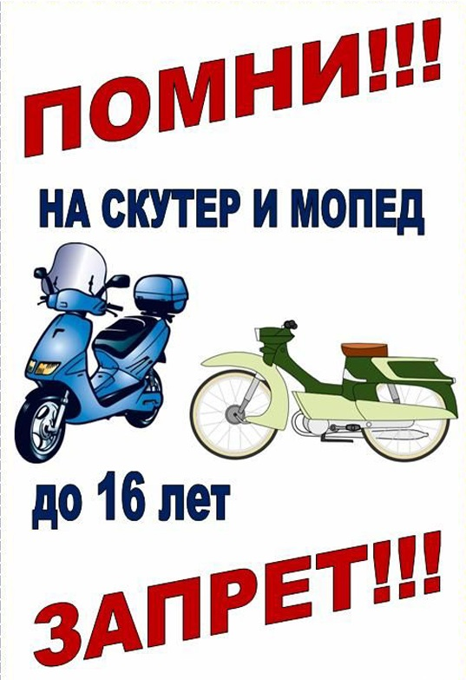

**ПРАВИЛА**

**БЕЗОПАНОСТИ**

**ПРИ**

**ИСПОЛЬЗОВАНИИ**

**МОТОТРАНСПОРТА**

**ПРАВИЛА БЕЗОПАСНОСТИ ПРИ   
ЕЗДЕ НА СКУТЕРЕ И МОПЕДЕ**

1. Управлять мопедом или скутером при движении по дорогам разрешается   
только с 16 лет, после получения   
водительского удостоверения;

2. Водитель обязан знать и соблюдать правила дорожного движения и правила оказания первой медицинской помощи. Выучить устройство мопеда (скутера), регулярно проводить техническое   
обслуживание, уметь производить   
ремонт транспортного средства   
и устранять неисправности.

3. Ездить на скутере следует только   
в специальной экипировке (шлем,   
перчатки, куртка, специальные брюки   
и обувь) Его надо надевать даже   
в жаркую погоду и даже при поездках   
на небольшие расстояния. Одежду   
следует выбирать яркую для того, чтобы быть заметнее на дороге;

4. Разрешенная скорость – не более   
**50 км/час.**